**8. SINIF 2. ÜNİTE DNA GENETİK KOD**

**GEÇMİŞ YILLARDAKİ ÇIKMIŞ SINAV SORULARI-2**

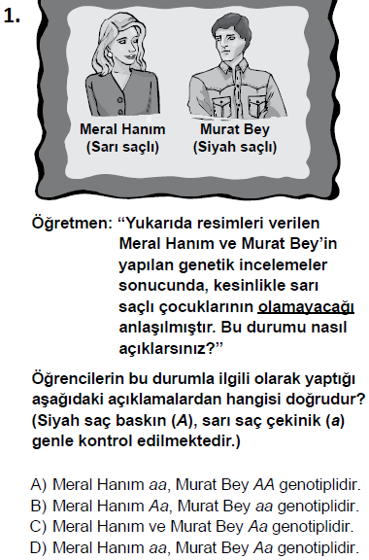

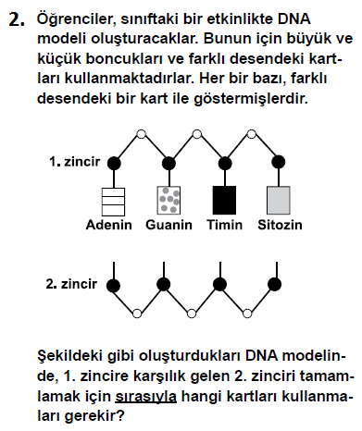

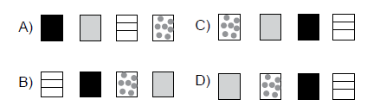

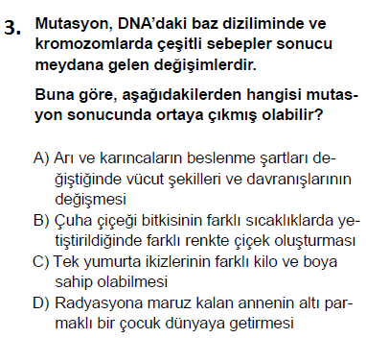

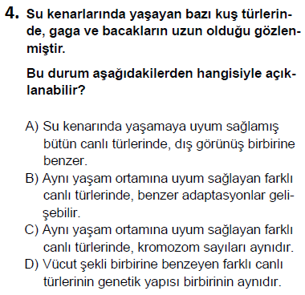

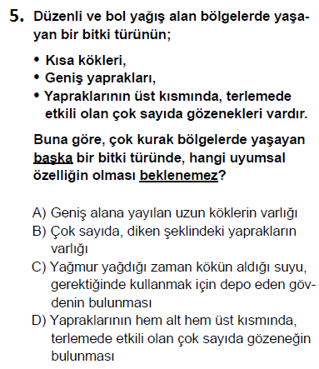

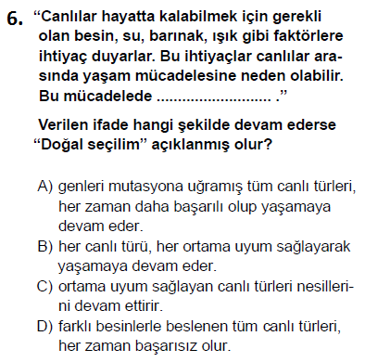

**7)**

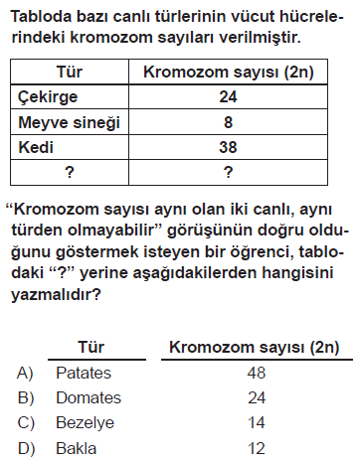

**8)**

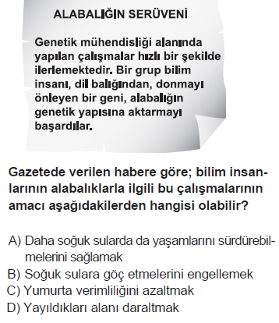

**9)**

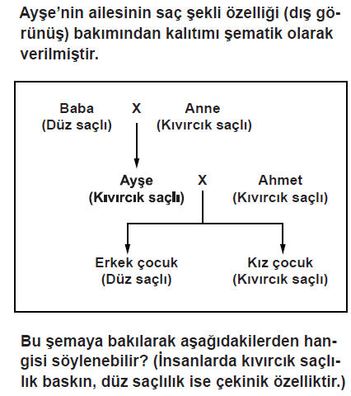

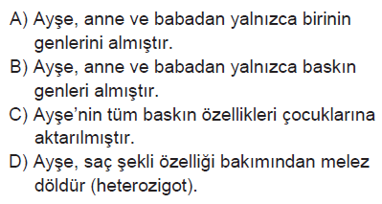

**10)**

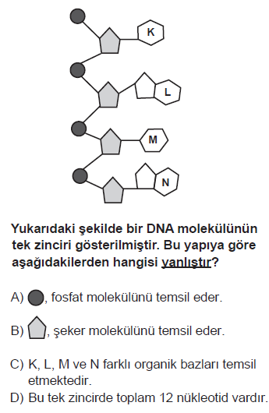

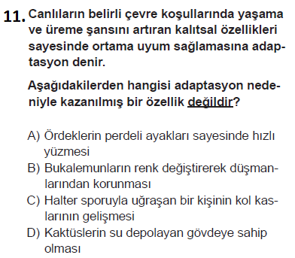

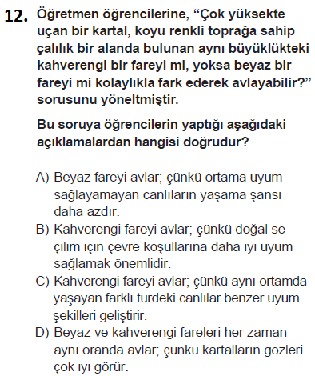

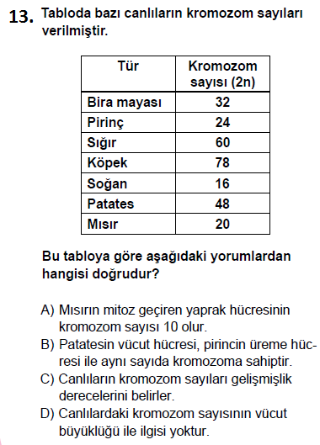

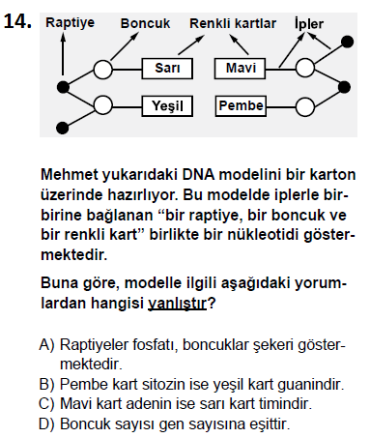

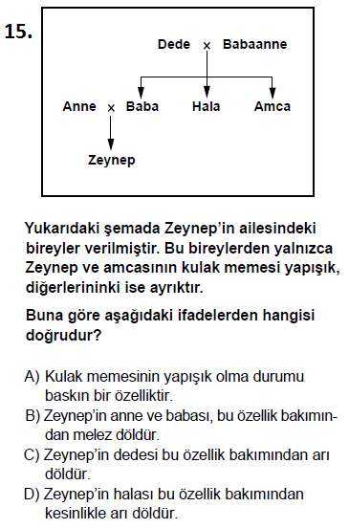

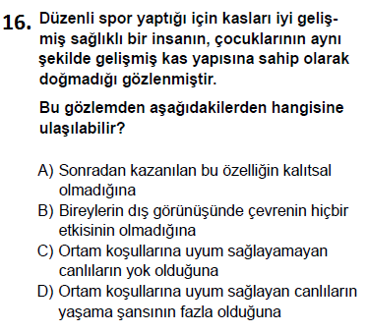

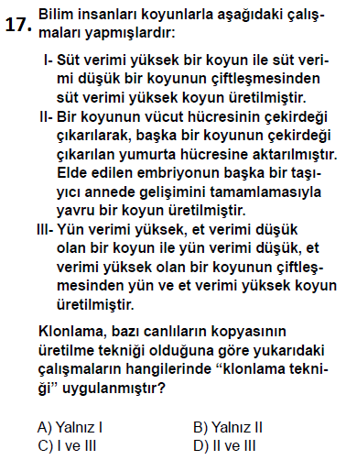

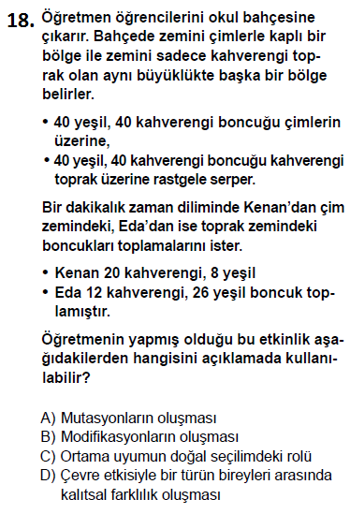

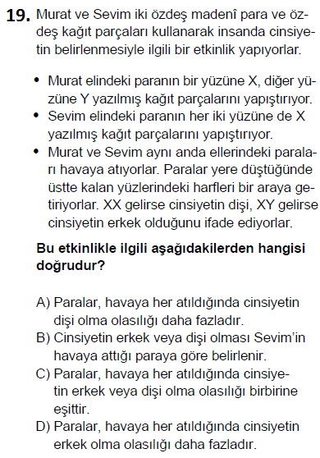

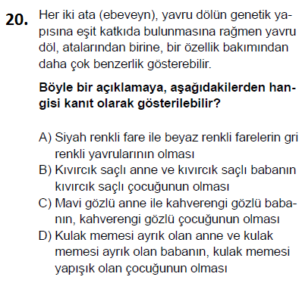

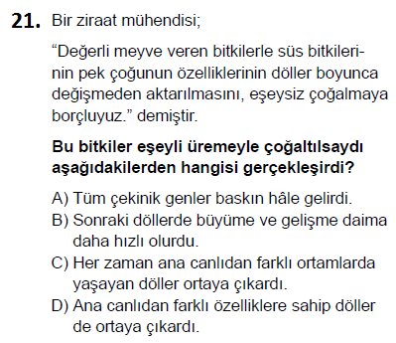

**BU TESTTE, 2013 TEOG ile 2015 TEOG SORULARI VARDIR.**

**ÇIKMIŞ SORULAR – 2**

|  |  |  |  |  |
| --- | --- | --- | --- | --- |
| **1 A** | **6 C** | **11 C** | **16 A** | **21 D** |
| **2 A** | **7 B** | **12 A** | **17 B** |  |
| **3 D** | **8 A** | **13 D** | **18 C** |  |
| **4 B** | **9 D** | **14 D** | **19 C** |  |
| **5 D** | **10 D** | **15 B** | **20 C** |  |